
成 绩



微机原理及接口技术
实验报告

院（系）名称 | 自动化科学与电气工程学院
专业名称 | 自动化
学生学号 | 22375413
学生姓名 | 夏思博
指导教师 | 林新

2024年12月
实验四 监测报警系统
实验时间 2024,12.19 实验编号 同组同学 王梓枫
一、系统功能描述
1.调节输入电压，仿真工作时，数码管会显示此时的输入电压具体数值
2.当输入电压调节至4V以上，数码管正常显示，蜂鸣器警报；当输入电压调节至1V以下，数码管只显示小数点后两位数，蜂鸣器警报。
二、系统设计方案
（1）电源模块：通过调节电位器改变输入电阻
（2）ADC0809（仿真使用ADC0808）：采集电压数据，将之转化为电压值。
（3）8255A的PB端信号输出给四位共阴极数码管显示
（4）报警模块：与非门控制，当8255A的PA端输出信号换算成电压值的首位大于4或者小于1时，二极管过电，或者接入蜂鸣器，此时蜂鸣器发出警报声。

三、编程思路（程序框图）
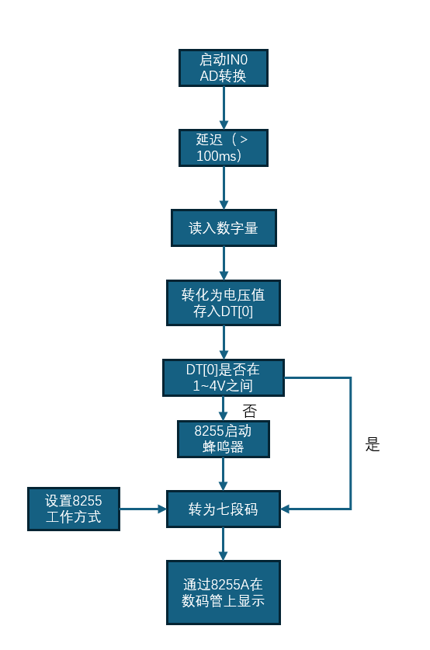
四、系统功能展示
实物实验已经在实验台上验证过，下面仅展示仿真的系统功能。由于仿真中蜂鸣器图片无法展示，将蜂鸣器换成发光二极管，当电压小于1V或大于4V时，发光二极管亮。
在读入电压为1~4V时，电压显示在数码管上，蜂鸣器的管脚呈低电压，如下图所示：
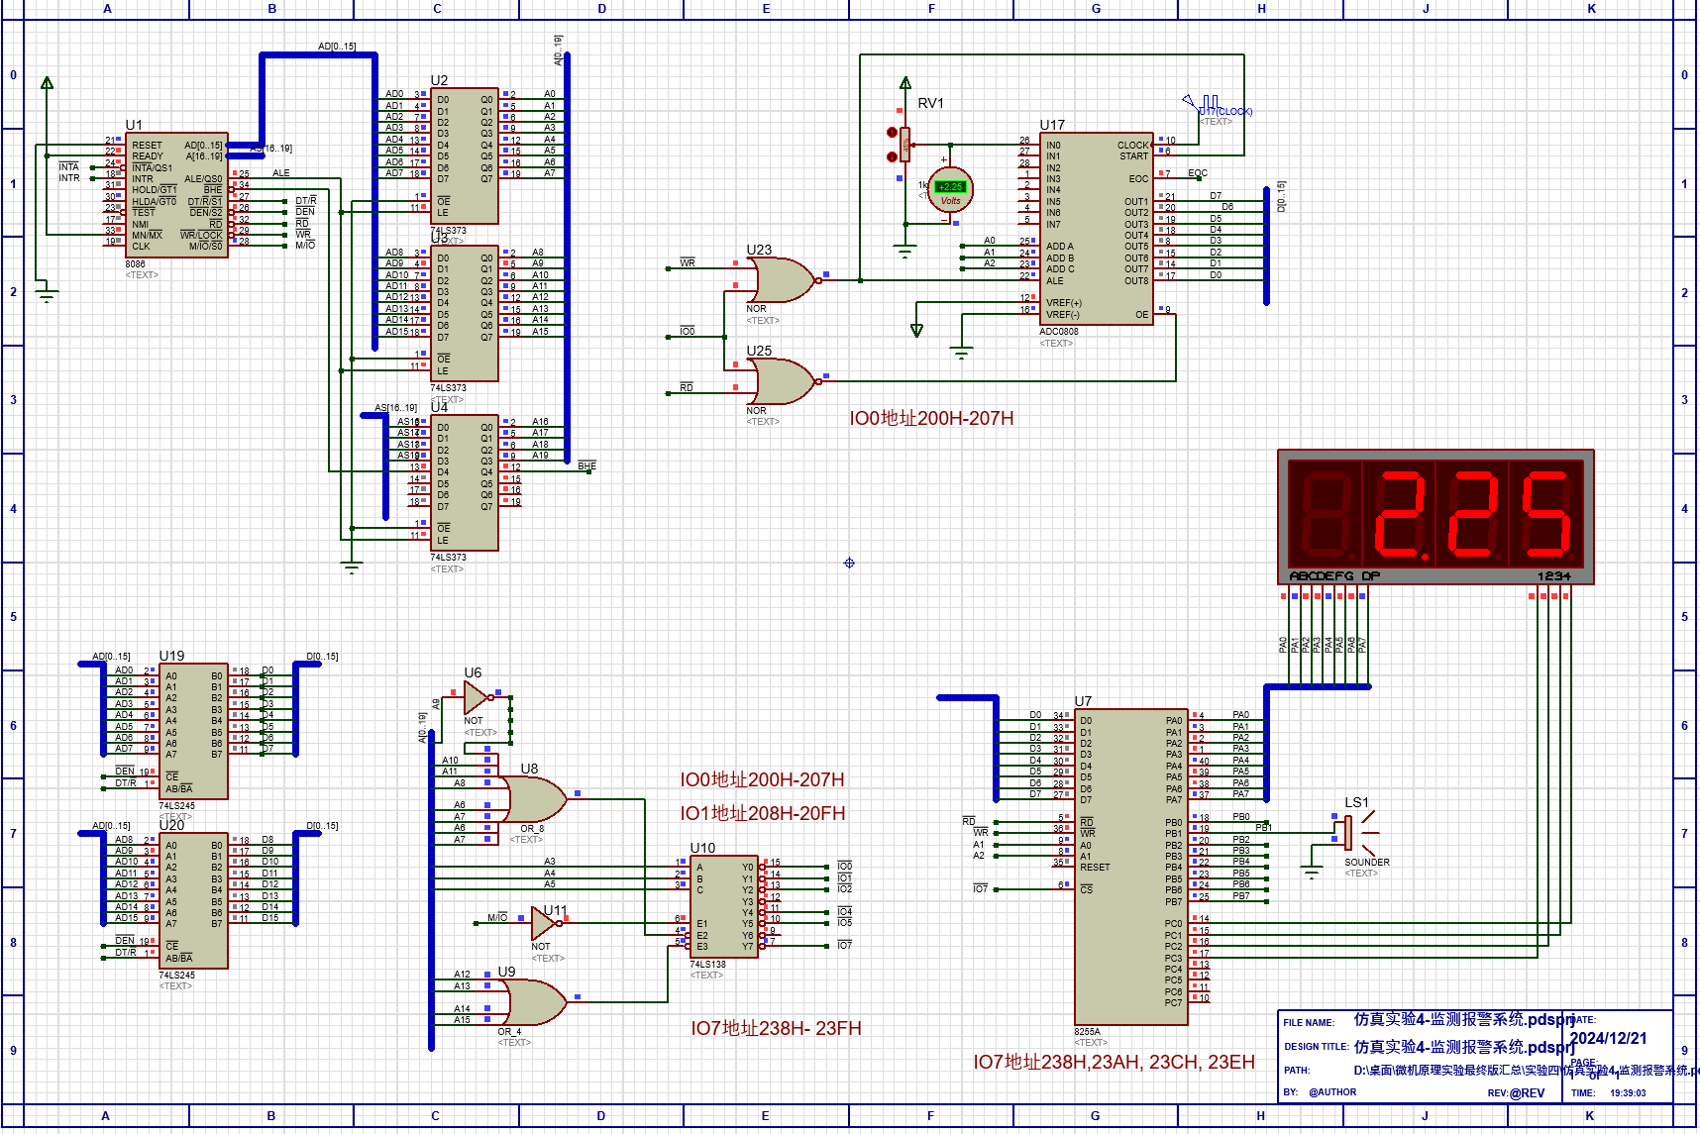
蜂鸣器换成发光二极管如下图所示，发光二极管不亮。
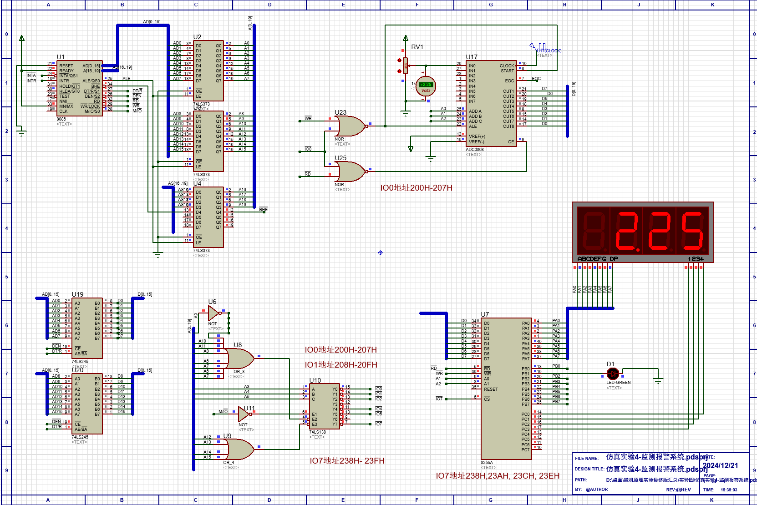
低于1V或者高于4V时，发光二极管被点亮，接回蜂鸣器就会报警发声。
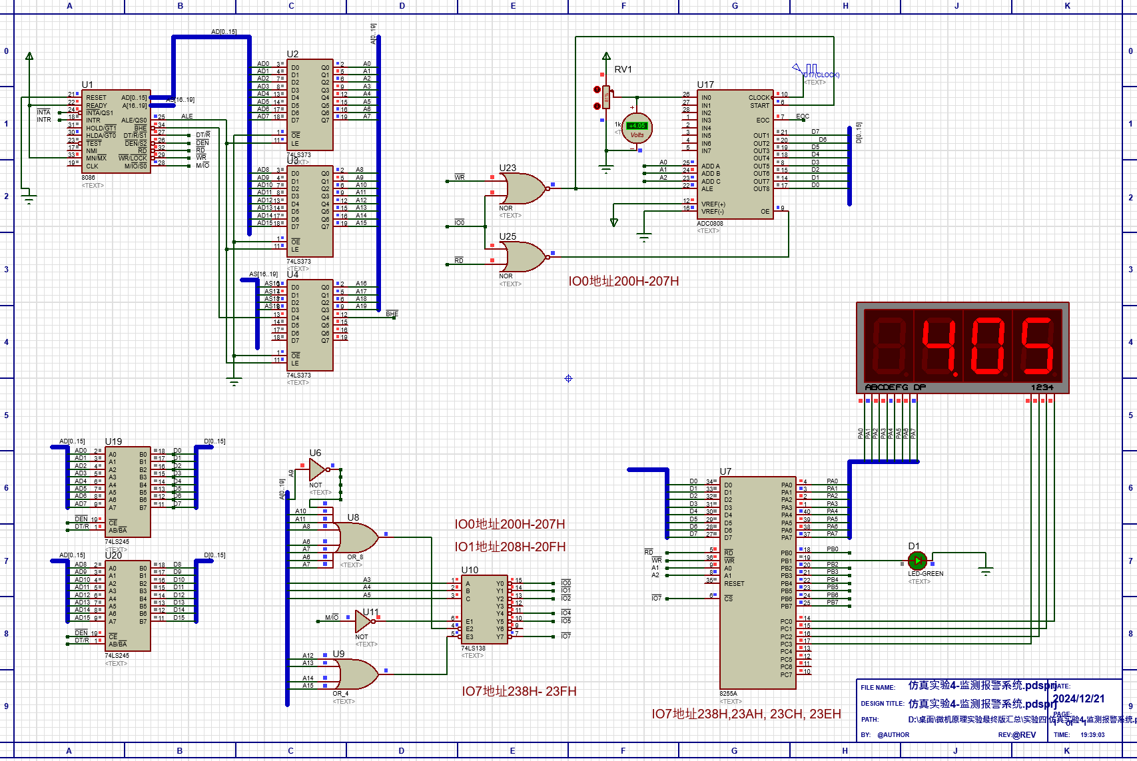
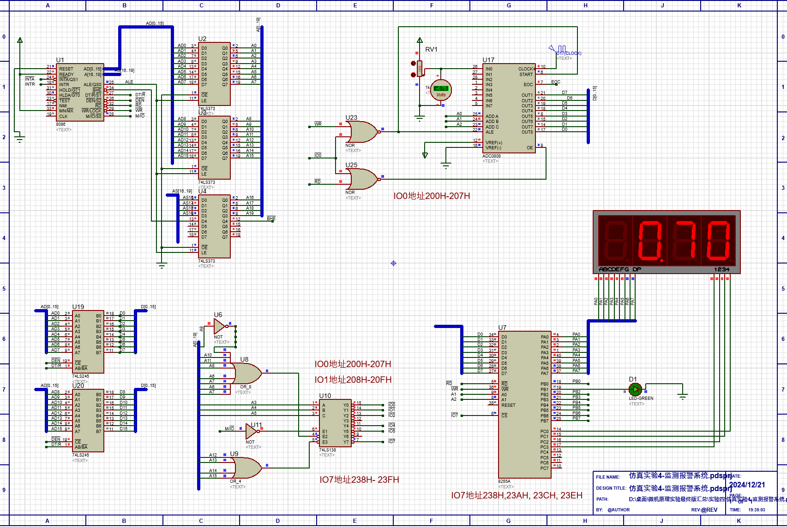
五、结果分析与结论
通过8255A接口将数码管显示和蜂鸣器以及读入电压值结合在一起，实验最终实现了读取电压值并且通过8255A显示在数码管上，在超过或低于电压阈值成功启动蜂鸣器发出声音。
六、收获体会及建议
通过本次的实验，我深入理解ADC0809的工作方式以及工作原理，也使用了8253A以及0809接受信号、处理并传输到数据总线。在进行报警展示时，源于模电知识的不牢固，对于平时习惯连接的三极管和蜂鸣器部分的工作原理解释不到位，只知道高低电平下三极管起到开关作用。本次实验的完成过程中，我也巩固了之前的知识，培养分析工程问题、提出设计方案、以及设计微机应用系统的能力。
附录
1、电路原理图
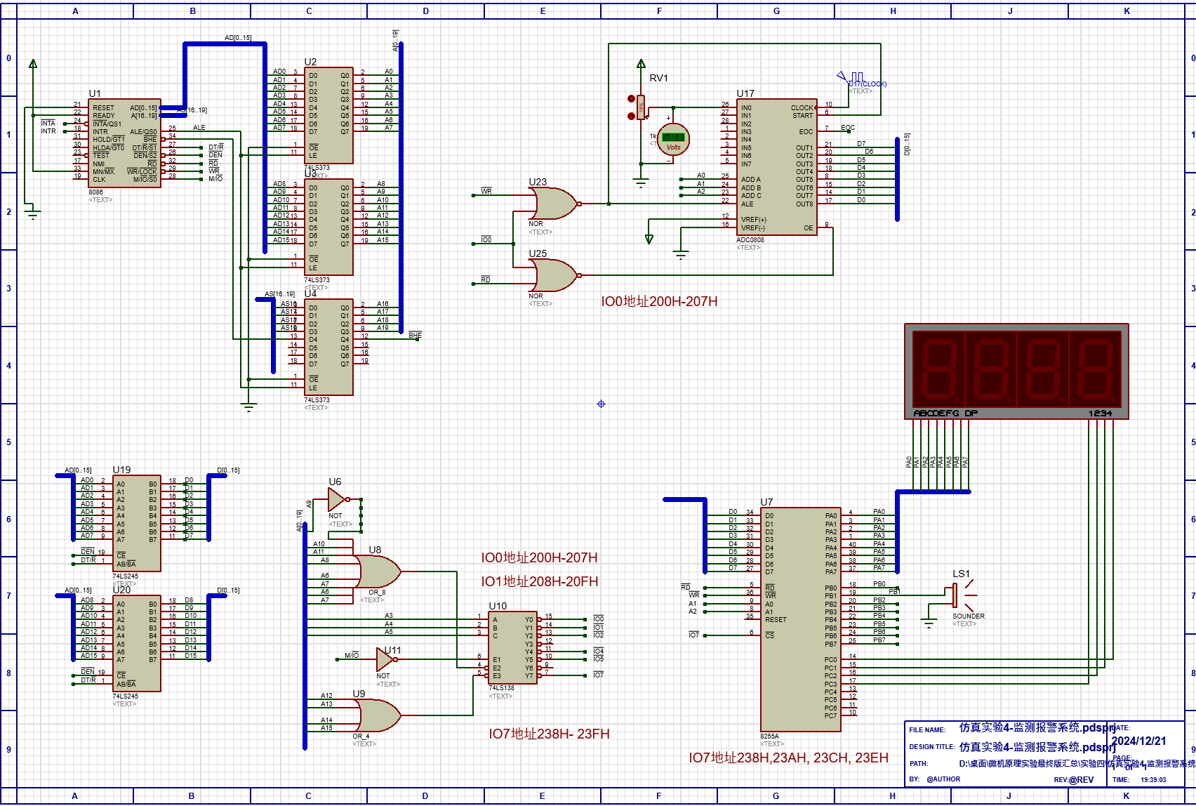

2、实验源程序

实验台实验程序：
;8255A端口地址，实验台是连续的，不像正常地址接低八位为偶地址
PORTA EQU 298H
PORTB EQU 299H
PORTC EQU 29AH
PORTCTL EQU 29BH
;ADC0809端口输出地址
PADC0 EQU 280H

DATA SEGMENT
DT1 DB ?
DT2 DB 4 DUP(0)
LIST DB 3FH,06H,5BH,4FH,66H,6DH,7DH,07H,7FH,6FH
DATA ENDS

STK SEGMENT STACK
DW 100 DUP(?)
STK ENDS

CODE SEGMENT
ASSUME CS:CODE,DS:DATA,SS:STK
START:
MOV AX, STK ;堆栈段初始化，堆栈段后加STACK可不写
MOV SS, AX
MOV SP, 2*100

MOV AX,DATA
MOV DS,AX
;------------------------------------------------------------主程序从这里开始
AGN:
MOV DX,PADC0 ;启动0809模数转换
OUT DX,AL

IN AL,DX ;读取的数字量存入AL
MOV BL,AL
MOV AL,5
MUL BL ;数字量乘以5后存入AX
MOV DX,0 ;除数高16位
MOV BL,0FFH ;除数低16位
DIV BL ;AX/BL ，余数在AH，商在AL
MOV DT2,AL ;个位数存入DT2【0】

MOV CX,2
MOV DI,1

LOOP2: MOV BL,AH ;小数点后2位分别存入DT2[1]和DT2[2]中
MOV AL,10
MUL BL ;余数*10，再除以255提取后一位
MOV DX,0 ;除数高16位
MOV BL,0FFH ;除数低16位
DIV BL ;AX/BL ，余数在AH，商在AL
MOV DT2[DI],AL ;小数点后2位分别存入DT2[1]和DT2[2]中
INC DI
LOOP LOOP2

MOV CX,10
LOOP3:
MOV DX,PORTCTL
MOV AL,88H ;A,B,C端口都为输出
OUT DX,AL
MOV DX,PORTA ;输出个位数
MOV BX,0
MOV BL,DT2
MOV AL,LIST[BX]
ADD AL,10000000B ;七段码第一位置1，加上小数点
OUT DX,AL
;实验箱上的七段码管为共阴极，阴极输入端加低电平，选中的数码管亮.
MOV DX,PORTC
MOV AL,011B
OUT DX,AL
CALL DELAY

MOV AL,111B;三个数码管全都灭
OUT DX,AL

MOV DX,PORTA; 输出小数点后一位
MOV BL,DT2[1]
MOV AL,LIST[BX]
OUT DX,AL
MOV DX,PORTC
MOV AL,101B
OUT DX,AL
CALL DELAY
MOV AL,111B
OUT DX,AL

MOV DX,PORTA ; 输出小数点后两位
MOV BL,DT2[2]
MOV AL,LIST[BX]
OUT DX,AL
MOV DX,PORTC
MOV AL,110B
OUT DX,AL
CALL DELAY
MOV AL,111B
OUT DX,AL

LOOP LOOP3 ;让数字交替闪烁保留一段时间，使人肉眼可以分辨
MOV DL,0FFH
MOV AH,06H
INT 21H
CMP AL,27 ;按ESC退出
JE EXIT

MOV AL,DT2[0] ;比较电压值个位数的大小
CMP AL,1 ;小于1或者大于等于4,PB0输出高电平，接蜂鸣器。
JB ABB
CMP AL,4
JNB ABB
JMP AGN

ABB:
MOV DX,PORTB ;PB0输出高电平，蜂鸣器发出鸣响
MOV AL,1B
OUT DX,AL
CALL DELAY2 ;鸣响一段时间后不再响，返回开头重新读入数字量
MOV AL,0B
OUT DX,AL
JMP AGN

EXIT:
MOV AH,4CH
INT 21H

;-----------------延迟函数0，延迟时间100*1000
DELAY PROC
PUSH BX
PUSH CX

MOV BX,100
NEXT1: MOV CX,1000
NEXT: LOOP NEXT
DEC BX
JNZ NEXT1

POP CX
POP BX
RET
DELAY ENDP

;---------延迟函数1，延迟时间100*100，时间较短
DELAY1 PROC
PUSH BX
PUSH CX

MOV BX,100
NEXT5: MOV CX,100
NEXT4: LOOP NEXT4
DEC BX
JNZ NEXT5

POP CX
POP BX
RET
DELAY1 ENDP

;-------延迟函数2，延迟时间1000*1000，时间较长
DELAY2 PROC
PUSH BX
PUSH CX

MOV BX,1000
NEXT8: MOV CX,1000
NEXT7: LOOP NEXT7
DEC BX
JNZ NEXT8

POP CX
POP BX
RET
DELAY2 ENDP
;----------------------------------------
CODE ENDS
END START

仿真实验程序：
PORTA EQU 238H
PORTB EQU 23AH
PORTC EQU 23CH
PORTCTL EQU 23EH

PADC0 EQU 200H

DATA SEGMENT
DT1 DB ?
DT2 DB 4 DUP(0)
LIST DB 3FH,06H,5BH,4FH,66H,6DH,7DH,07H, 7FH,6FH
;七段码
DATA ENDS

STK SEGMENT STACK
SSDAT DW 100 DUP(?)
STK ENDS

CODE SEGMENT
ASSUME CS:CODE,DS:DATA,SS:STK
START:
MOV AX, STK ;初始化
MOV SS, AX
MOV SP, 2*100

MOV AX,DATA
MOV DS,AX
AGN:
MOV DX,PADC0 ;启动模数转换
OUT DX,AL
CALL DELAY
IN AL,DX ;存入AL
MOV BL,AL
MOV AL,5
MUL BL ;乘以5后存入AX
MOV DX,0
MOV BL,0FFH;BL=255
DIV BL ;AX/BL ，余数在AH，商在AL

MOV DT2,AL; 个位数存入DT2【0】

MOV CX,2
MOV DI,1

LOOP2:
MOV BL,AH; 小数点后2位分别存入DT2[1]和DT2[2]中
MOV AL,10
MUL BL;商AH乘以10后存入AX
MOV DX,0
MOV BL,0FFH
DIV BL ;AX/BL ，余数在AH，商在AL

MOV DT2[DI], AL
INC DI
LOOP LOOP2

MOV DX,PORTCTL
MOV AL,88H ;A,B,C端口都为输出
OUT DX,AL
MOV DX,PORTA ;输出个位数
MOV BX,0
MOV BL,DT2

MOV CH,LIST[BX]
MOV CL,80H
ADD CL,CH;对七段码的第一位置1显示小数点

MOV AL,CL
OUT DX,AL
MOV DX,PORTC
MOV AL,1011B
OUT DX,AL
CALL DELAY
MOV AL,1111B
OUT DX,AL

MOV DX,PORTA; 输出小数点后一位
MOV BL,DT2[1]
MOV AL,LIST[BX]
OUT DX,AL
MOV DX,PORTC
MOV AL,1101B
OUT DX,AL
CALL DELAY
MOV AL,1111B
OUT DX,AL

MOV DX,PORTA ; 输出小数点后两位
MOV BL,DT2[2]
MOV AL,LIST[BX]
OUT DX,AL
MOV DX,PORTC
MOV AL,1110B
OUT DX,AL
CALL DELAY
MOV AL,1111B
OUT DX,AL

MOV AL,DT2[0] ;比较电压值个位数的大小
CMP AL,1 ;小于1或者大于等于4,PB1输出高电平，且连接蜂鸣器。
JB ABB
CMP AL,4
JNB ABB
JMP AGN

ABB:
MOV DX,PORTB ;PB1输出高电平，蜂鸣器发出鸣响
MOV AL,10B
OUT DX,AL
CALL DELAY1
MOV AL,0B
OUT DX,AL
JMP AGN

DELAY PROC
PUSH BX
PUSH CX

MOV BX,100
NEXT1: MOV CX,10
NEXT: LOOP NEXT
DEC BX
JNZ NEXT1

POP CX
POP BX
RET
DELAY ENDP

DELAY1 PROC
PUSH BX
PUSH CX

MOV BX,100
NEXT5: MOV CX,100
NEXT4: LOOP NEXT4
DEC BX
JNZ NEXT5

POP CX
POP BX
RET
DELAY1 ENDP

CODE ENDS
END START

